24 июня 2026 год. День семнадцатый.
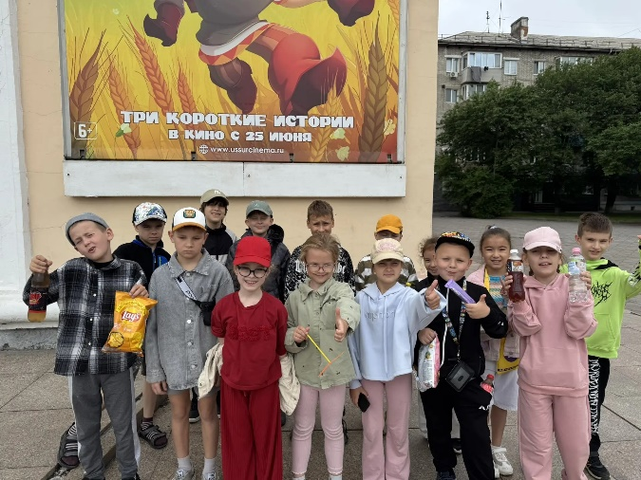
Этот день запомнился детям пешей прогулкой по городу. Во время перехода пришкольный лагерь отработал навыки перехода дорог, построение в колонну по два, ходьбу в колонне. Теоретические навыки, полученные от воспитателей по ПДД, были отработаны на практике. Ну а путь наш лежал в кинотеатр «Россия», где ребята просмотрели фильм «Робоняня» об экспериментальном искусственном интеллекте, который присматривал за девочкой – школьницей.

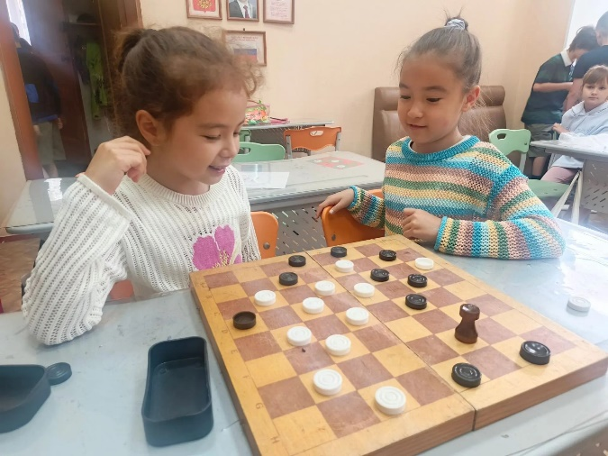
После обеда в лагере прошёл мастер класс «Полёт НЛО», который провела Иванова Светлана Анатольевна, ведь сегодня официально разрешается смотреть в небо и искать там что- то необычное. Именно 24 июня отмечают День НЛО. Об этом рассказали ребятам воспитатели пришкольного лагеря Дира Т.В. и Пичкур И.С.

А вот искать необычное в обычных вещах мы пошли на детскую игровую площадку, где весело провели время.

Домой все уходили довольные и весёлые.
